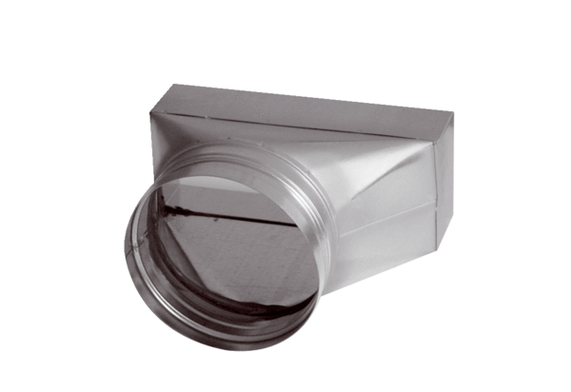Złącze, asymetryczne USAN80/200/150Opakowanie jednostkowe: 1 sztukaAsortyment: K
Numer artykułu: 0055.0673Producent: MAICO

